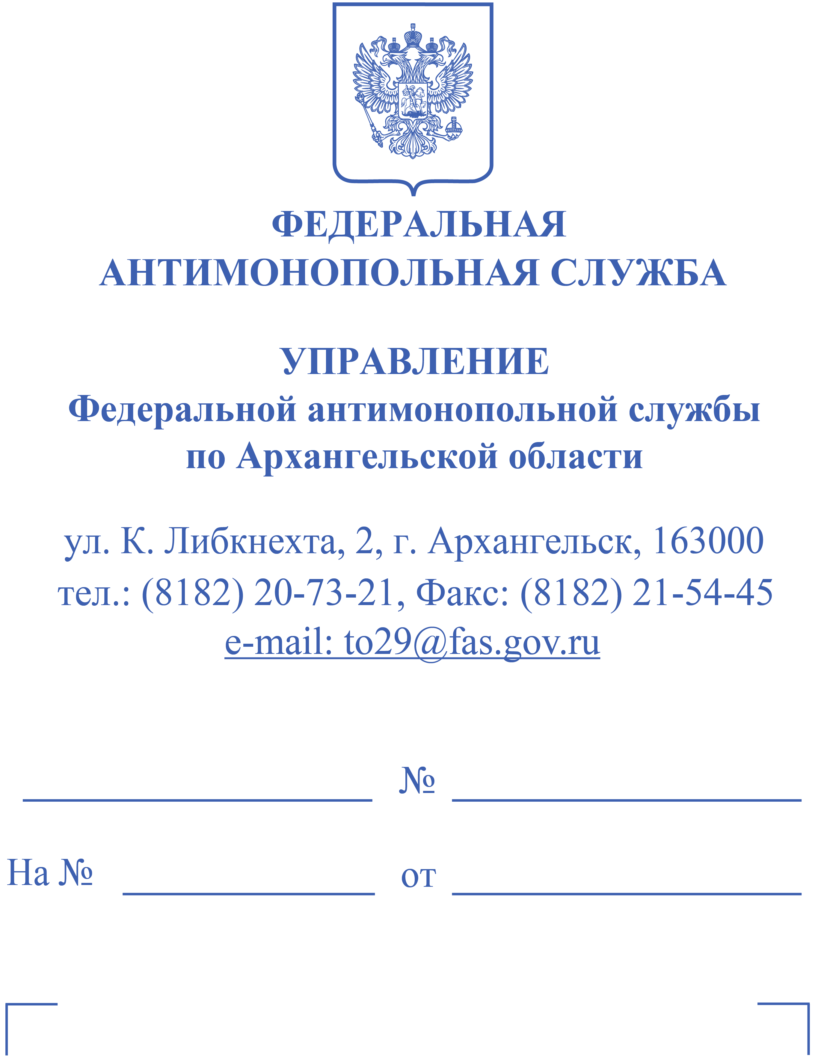

Дело № 29юл-24

029/07/3-494/2024

Заказчик (Организатор закупки):
МУП «...»

Оператор электронной площадки:
АО «...»

Заявитель:
ООО «...»

УВЕДОМЛЕНИЕ

Управление Федеральной антимонопольной службы по Архангельской области (далее – Архангельское УФАС России, Управление) на основании статьи 18.1 Федерального закона от 26.07.2006 № 135-ФЗ «О защите конкуренции» (далее – Закон о защите конкуренции) сообщает:
1. 06 июня 2024 года в Архангельское УФАС России поступила жалоба ООО «...» (далее – Заявитель) на действия заказчика – МУП «...» (далее – Заказчик) при проведении открытого конкурса в электронной форме на право заключения договора на оказание услуг по проведению обязательного аудита (извещение №0524300000624000001).
Содержание жалобы:
Обжалуются действия Заказчика, в связи с установлением незаконных требований к участникам закупки и порядку оценки заявок.
Закупка осуществляется в соответствии с частью 4 статьи 5 Федерального закона от 30.12.2008 № 307-ФЗ "Об аудиторской деятельности".

Обжалование действий (бездействия) юридических лиц, являющихся заказчиками в соответствии с Федеральным законом от 18.07.2011 № 223-ФЗ «О закупках товаров, работ, услуг отдельными видами юридических лиц», осуществляется в порядке, установленном статьей 18.1 Закона о защите конкуренции для рассмотрения антимонопольным органом жалоб на нарушение процедуры торгов, проведение которых является обязательным в соответствии с законодательством Российской Федерации.
2. Информация о поступлении жалобы размещена на официальном сайте Архангельского УФАС России в сети Интернет по адресу: http://arhangelsk.fas.gov.ru/ (раздел «решения»).
3. Рассмотрение жалобы состоится 17 июня 2024 года в 10 часов 30 минут (МСК) по адресу: г. Архангельск, ул. К.Либкнехта, д. 2.
4. На основании части 12 статьи 18.1 Закона о защите конкуренции организатору закупки в течение одного рабочего дня с момента получения уведомления известить лиц, подавших заявки на участие, о факте поступления жалобы, ее содержании, месте и времени ее рассмотрения.
5. Заказчику (организатору закупки) – МУП «...» не позднее, чем за два рабочих дня до дня рассмотрения жалобы направить в Архангельское УФАС России:

- возражение на жалобу (ч. 13 ст. 18.1 Закона о защите конкуренции);

- документацию о закупке, изменения, внесенные в документацию о закупке, заявки на участие в закупке, протоколы рассмотрения заявок на участие в закупке, протоколы закупки, аудио-, видеозаписи и иные документы и сведения, составленные в ходе организации и проведения закупки, не размещенные на официальном сайте единой информационной системы, (ч. 15 ст. 18.1 Закона о защите конкуренции).

- сведения о том, заключен договор или нет, его копия (при наличии).

6. Заказчику направить возражение на жалобу заинтересованным лицам, участвующим в деле № 29юл-24 (029/07/3-494/2024).

7. Согласно п. 18 ст. 18.1 Закона о защите конкуренции, со дня направления уведомления, предусмотренного частью 11 данной статьи, торги приостанавливаются до рассмотрения жалобы на действия (бездействие) организатора торгов, оператора электронной площадки, конкурсной или аукционной комиссии по существу.
Согласно п. 19 ст. 18.1 Закона о защите конкуренции, в случае принятия жалобы к рассмотрению организатор торгов, которому в порядке, установленном частью 11 данной статьи, направлено уведомление, не вправе заключать договор до принятия антимонопольным органом решения по жалобе. Договор, заключенный с нарушением требования, установленного указанным пунктом, является ничтожным.
На основании пп. 18 и 19 ст. 18.1 Закона о защите конкуренции требую: Заказчику (организатору закупки) приостановить открытый конкурс в электронной форме на право заключения договора на оказание услуг по проведению обязательного аудита (извещение №0524300000624000001) в части заключения договора до рассмотрения жалобы ООО «...» по существу.
В соответствии с письмом УФК по Архангельской области и НАО от 19.03.2020 № 24-32-22/32-14 «О мерах по противодействию распространению коронавирусной инфекции» Архангельское УФАС России просит ограничить очное участие представителей сторон в заседании Комиссии Архангельского УФАС России, а все необходимые документы направлять по факсу (8182) 21-54-45 либо на электронный адрес Архангельского УФАС России to29@fas.gov.ru (общий объем вложений должен быть не более 8 Мб. Если вложения превышают этот размер, то необходимо загрузить все запрошенные документы в облачное хранилище и указать ссылку в сопроводительном письме).
Для участия в рассмотрении жалобы в дистанционном режиме посредством сервиса веб-видеоконференцсвязи от ПАО «Ростелеком» пройдите по ссылке: https://fas2.tconf.rt.ru/c/9521236676
Для доступа к сервису и настройки параметров конференции на площадке ПАО «Ростелеком» вам необходимо ознакомиться с инструкцией по подключению, которая размещена на главной странице сайта Управления.

Для участия в дистанционном рассмотрении жалобы необходимо в срок до 10 часов 30 минут 14 июня 2024 года (МСК) направить на адрес электронной почты Архангельского УФАС России to29@fas.gov.ru документы, подтверждающие полномочия лиц, участвующих в рассмотрении настоящей жалобы.

Полномочия руководителей юридических лиц подтверждаются решением (копией решения) о назначении или об избрании лица на должность, в соответствии с которым такое лицо обладает правом действовать от имени юридического лица без доверенности. Полномочия представителей должны быть подтверждены доверенностью на участие в рассмотрении дела, подписанной уполномоченным лицом.

На заседание Комиссии Архангельского УФАС России допускаются лица при предъявлении документа, удостоверяющего личность.

Примечание: Согласно п. 13 ст. 18.1 Закона о защите конкуренции, организатор торгов, оператор электронной площадки, конкурсная или аукционная комиссия, заявитель, а также лица, подавшие заявки на участие в торгах, вправе направить в антимонопольный орган возражение на жалобу или дополнение к ней и участвовать в рассмотрении жалобы лично или через своих представителей. Возражение на жалобу должно содержать сведения, указанные в части 6 данной статьи. Возражение на жалобу направляется в антимонопольный орган не позднее чем за два рабочих дня до дня рассмотрения жалобы.

Для оформления заявки на выдачу пропуска в здание Архангельское УФАС России (ул. К.Либкнехта, 2) просим заблаговременно сообщить Ф.И.О. представителя по телефону 20-76-30, 20-78-60.

Заместитель руководителя - начальник отдела |  | О.С. Малышева


